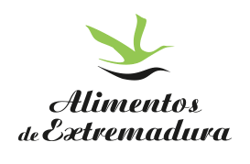
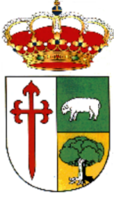
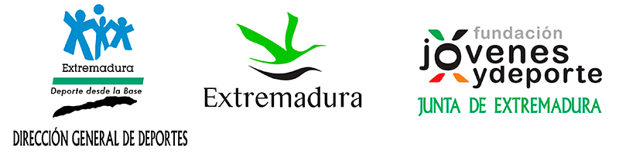

V VEREDA NATURAL DE BERLANGA

LUGAR DE CELEBRACIÓN.- Parque Reserva Natural Las Quinientas de Berlanga
FECHA: Domingo, 24 de Marzo a las 09:30 h, en el Aula de la Naturaleza, del Parque.
(El plazo de inscripciones estará abierto hasta el viernes, 22 de marzo a las 12:00 h.
Excmo. Ayuntamiento de Berlanga)- (Las 50 primeras inscripciones obtendrán un obsequio)

Contenido temático de la Ruta: Ruta conoce la naturaleza, Parque Reserva Natural Las Quinientas de Berlanga, Dificultad Baja.


